党史学习教育“指定书目”来了，为啥是这四本？

◆ 第一本是习近平《论中国共产党历史》

◆ 第二本是《毛泽东、邓小平、江泽民、胡锦涛关于中国共产党历史论述摘编》

◆ 第三本是《习近平新时代中国特色社会主义思想学习问答》

◆ 第四本是《中国共产党简史》

　　党史学习教育究竟该“学”啥？这下有数了。

　　党史学习教育用书出版座谈会暨专题宣讲动员会15日在京召开，四本“指定书目”亮相——习近平《论中国共产党历史》、《毛泽东、邓小平、江泽民、胡锦涛关于中国共产党历史论述摘编》、《习近平新时代中国特色社会主义思想学习问答》、《中国共产党简史》。

　　开展党史学习教育，阅读党史著作堪称“地基”。这堂高规格“党史课”的“指定书目”，为何是这四本？不妨先看看书的内容。

第一本是习近平《论中国共产党历史》。该书收录了习近平同志2012年11月29日至2020年11月24日期间关于中国共产党历史的重要文稿40篇，其中16篇文稿是首次公开发表。

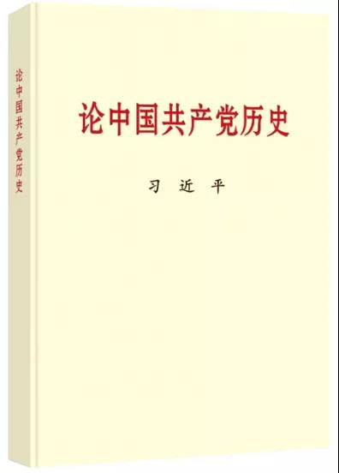

　　这本书以丰富的史料支撑和历史纵深的理论分析，对党史上若干重大问题作出新总结，提出新观点，全面、科学地反映党史的内在规律，这为广大党员深入学习和掌握党的历史提供了根本遵循。

　　第二本是《毛泽东、邓小平、江泽民、胡锦涛关于中国共产党历史论述摘编》。该书分别摘录了毛泽东同志、邓小平同志、江泽民同志、胡锦涛同志在领导中国革命、建设、改革过程中，围绕中国共产党历史发表的讲话、报告、谈话、批示和书信等重要文献，共计141段论述、9.8万字。

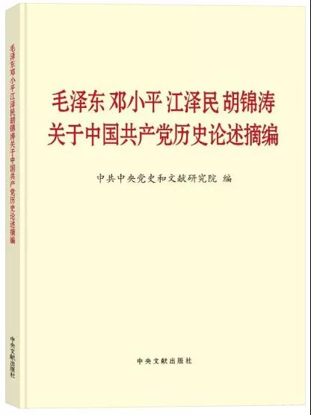

　　展卷披读，鉴往知来，犹如在和历史跨时空对话。其中，既有我们党的领导人对党在不同时期的历史回顾，也不乏对党史上重要人物、重要会议、重大事件的周年纪念以及经验总结，一些资料更是从浩渺档案中发掘后首次公开。

　　第三本是《习近平新时代中国特色社会主义思想学习问答》。该书把党的创新理论分解为干部群众普遍关心的100个问题，将理论蕴含于生动实践中，将道理蕴含在历史经验中，不少篇章或用历史故事切入，或用历史事件印证，由点及面、深入浅出，具有极强的政治性、思想性和可读性。

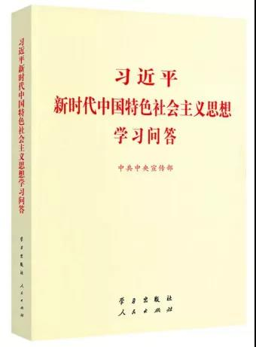

　　如何利用历史让理论鲜活起来？百问百答就是一种有益探索，其中不乏我们耳熟能详的长征路上“半条被子”等故事，做到了论从史出、理从事出。该书既紧跟时代发展步伐，又聚焦理论难点热点，以通俗化、大众化方式回应干部群众关切。

　　第四本是《中国共产党简史》。该书共10章、70节，记录了一百年来中国共产党团结带领人民进行革命、建设和改革的光辉历程，系统总结了党和国家事业不断从胜利走向胜利的宝贵经验，集中彰显了党在各个历史时期淬炼锻造的伟大精神。

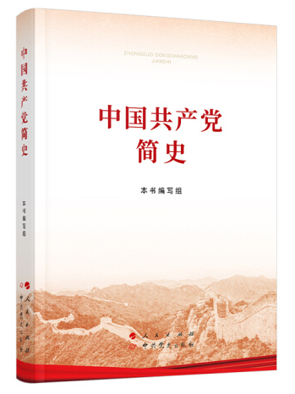

　　该书坚持史论结合、夹叙夹议，做到把基本事实讲明白，把基本脉络讲清晰，把基本道理讲透彻，以期实现人人看得进去，专家学者不觉得浅，普通群众也不觉得深的传播效果。

　　沉甸甸的四本书，背后凝结的是数代中国共产党人的智慧和心血。

　　四本书摆在一起看，一方面，内容各有侧重，每读一本都会有不同体悟；另一方面，四本书又融会贯通，是一个有机整体，需要相互参照，互相印证，互为补充，贯通起来学习。这样才能全面系统地弄清楚历史事件的来龙去脉，准确把握党的历史发展的主题主线、主流本质，进而举一反三，增强历史自觉，真正做到学党史、悟思想、办实事、开新局。

　　了解历史，才能看得远；理解历史，方能走得更远。

来源：新华社